**附件：图书馆座位预约系统**

为提高图书馆座位利用率，减少占座情况的出现，让师生不再“白跑”。图书馆及时引进座位预约系统，方便师生使用图书馆座位。详细的座位预约系统使用规则，请阅读说明。

# 下载注册登录说明

第一步：下载安装客户端，在各大应用市场或App Store中搜索并下载【学习通】客户端，或直接扫描下方二维码进行下载安装



第二步：打开【学习通】，点击【新用户注册】，填写手机号并获取验证码，设置符合要求的密码后，点击【下一步】

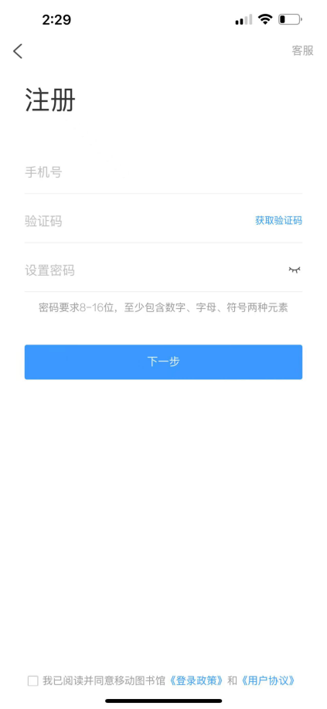

第三步：进入填写昵称页面，输入后即可进入app

第四步：首页右上角输入邀请码：**wjgxytsg**

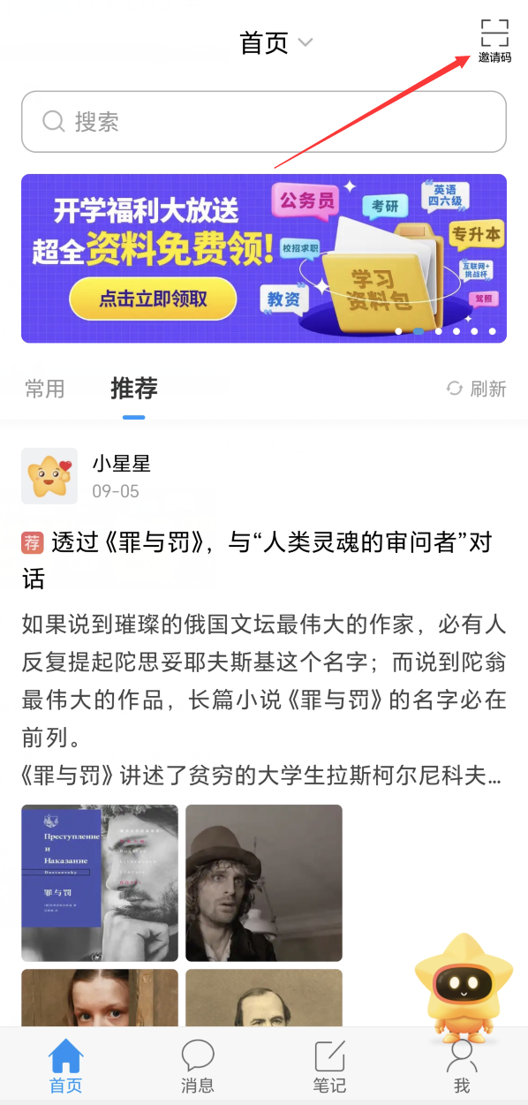 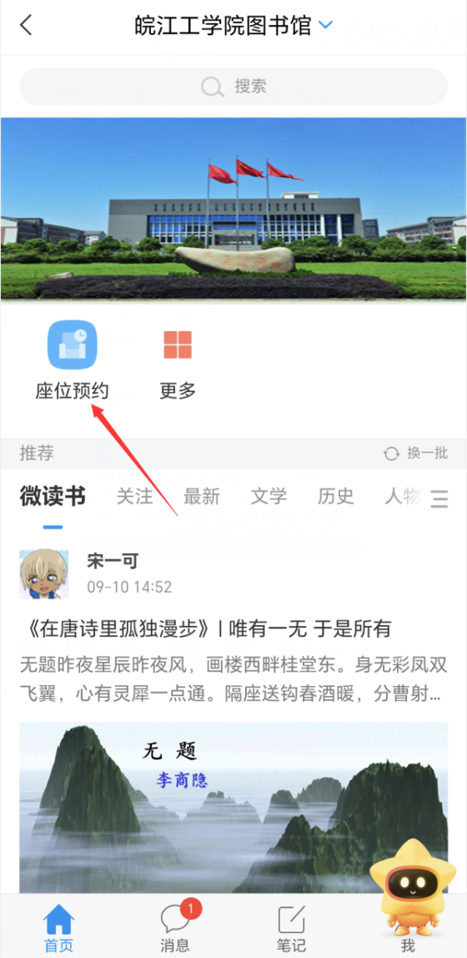

第五步：选择座位预约，进入选座页面，右上角有规则说明可根据需要了解。

